福建师范大学地理科学学院

综合自然地理实习1
实习报告撰写指导手册

编写人：雷国良靳建辉

时间：2025年12月

《综合自然地理实习1》实习报告与小论
文

本项目任务是对综合自然地理实习期间所观察到的各种地质、地貌现象，结合校内期间 文献调研结果和前人资料进行分析、归纳、综合，并且以简练流畅的文字表达出来的过程， 是系统地认识地质、地貌实习内容的过程，也是进行地学思维训练、科研启蒙的过程，撰写 报告和论文是地学教育和科研工作者的基本能力之一。报告和论文内容要真实、丰富，论述 有据，图文并茂。具体要求如下：
● 每人均独立编写，对于前期合作完成部分要表达出个人的理解。
● 报告的内容符合实际情况(不能明显违背科学精神、基本原理，社会公德)。
● 要尽量使用专业术语(地质、地貌教材上用的专有名词)。
● 文字叙述与图件相结合，格式符合规范。

1、实习报告
实习报告主要基于每天实习记录的整理，全面反映实习内容，综合分析实习区的相关地 质、地貌现象和规律，学会用科学的语言描述地理现象，特征，充分的利用图、表、照片等 资料，报告内容字数不少于5000字。具体要求如下：
● 插图不少于8幅，包括区位图、气候(气温和降水)图，风向图，区域水系图、实习线 路与考察点分布，庐山北部褶皱地貌示意图，河流袭夺示意图等。
● 表格不少于1个，包括产状、岩石等现场观测数据列表，或者后期基于其它方式获取的 实测数据列表。
● 照片不少于6张，包括地貌特写，景观，实习剪影等，作为图件，要素要齐全(图名， 图例，比例尺，方位，地名等)
● 独立完成，严禁抄袭(对于在小组合作基础上完成的内容，在撰写报告时需要在合作基 础上继续总结、凝练，并不是简单的抄袭和照搬)。
● 学习通提交电子版(时间节点： 年 月 日),学委帮忙收集一下纸质版，提交 给我。
● 电子版文档(pdf与word 两种格式):命名方式 实习报告_*******(学号12位)_姓名，
比如：实习报告_109092016007_张三.docx

《综合自然地理实习1》实习报告

封面 包括姓名、学号、班级，同时(或封二)附一张能清楚识别的本人的实习照片(或 者生活照)
目录
前言
时间、地点、人员组成、实习内容简介(包括意义、目标、方法、知识点等基本情况) 第一章实习概况与方法
1.1实习目的与意义
1.2实习区概况
地理位置(区位图)、地质地貌、植被土壤、气候气象及人文地理概况，简明扼要。
1.3实习考察与方法
1.4实习路线与考察点分布(必须有图)
第二章庐山的地质地貌(重点介绍自己观察到的地质、地貌现象，给出图片与实测的数据， 并加以说明和分析)
2.1 庐山地质概况
2.1.1地层
2.1.2 地质构造
2.2庐山构造地貌
2.2.1断块山
2.2.2褶皱构造地貌
2.2.3 地形与等高线
2.3 庐山河流袭夺与水系
2.3.1庐山水系概况
2.3.2典型河流袭夺现象(至少列举一个)
2.4 庐山冰川遗迹
2.4.1现代冰川的分布与简介
2.4.2庐山冰川遗迹分布及其特征

第三章平潭地质地貌
3.1平潭地火山岩地貌特征与演化
3.1.1平潭地质概况
3.1.2平潭岩石类型及其特征
3.2 平潭海岸地貌
3.2.1 典型海岸侵蚀地特征与成因
3.2.2典型海岸堆积地貌特征
3.2.3海岸类型与分布规律
结束语
主要写实习中的收获、感想、建议，以及实习区的价值、实习区的环境保护、资源开发

参考文献
报告中所引用的参考文献

2、小论文撰写：
小论文撰写的目的是科研启蒙训练，在己完成的各小组现场汇报与交流的基础上，结合 本小组汇报的内容，进一步整理、总结、凝练并形成书面成果，并按照一般学术论文的要求 (格式上包括：摘要、关键词、正文、参考文献)进行撰写，其中正文部分要包含问题、方 法、依据、结论等内容，字数在3000字以上。
下面列出的科技论文中正文部分内容，仅供参考，可以有不同的侧重、取舍或修改。
(1)、前言，拟分析的地质、地貌类型及其重要性(基本原理、基本理论，研究意义，研究 进展),【主要是提出一个你想讨论的问题以及相关解决方法】
(2)、材料方法：实习区的基本情况，如地质、地貌背景简介，实习区地层、构造、自然地 理、社会经济人文等；介绍与该地质、地貌内容实习相关研究手段、研究方法、研究技术等； 【与讨论问题相关的基础材料、数据及其获取的过程】
(3)、结果：主要描述观察到的地质、地貌现象和特征，包括地层、地质构造、岩浆岩、沉 积岩、变质岩、风化作用、河流、滑坡、冰川遗迹等；以及展示所获取的相关数据【用于解 决问题的数据、图片等相关的结果】
(4)、分析与讨论：在结果与分析的基础上，开展分析，利用学过的、己有的理论对数据进 行分析，描述其特征或异同，探讨数据所揭示的意义，从而在部分程度上回答前言中提出的 问题，即解决你想讨论的问题，【主要是建立3中结果与问题的关联，从而利用这些数据或 材料解决问题或者证明问题】
(5)、结论：对于以上内容进行总结，阐述主要的结论，或者在此处谈谈个人的感想。

要求：1 、格式清晰，请根据科技论文格式规范实习报告，注意排版格式，标题格式、段落 格式、字体字号、图表放置格式、参考文献引用与列表格式。
2、图件如果属于地图类，要符合地图的标准(大家已经学过地图学),景观图片要有参照物 或画上辅助线。
3、在作者信息位置标注学号、姓名、组号
4、学习通提交电子版(时间节点： 年 月 日)。
5、电子版文档(pdf与word 两种格式):命名方式 实习小论文_*******(学号12位)_姓名，
比如：实习小论文_109092016007_张三.docx

论 文 1
海坛岛不同区域海岸沉积类型差异及其成因
学号：109092016007 姓名：张三 分组：三组
摘要：编写实习报告是对综合自然地理实习期间所观察到的各种地质、地貌现象。实习报告
的内容要真实、丰富，论述有据，图文并茂。(约200-500字) 关键词：实习报告，地貌，课程学习
(以下为正文部分，本括号内容仅为说明，非格式，不要写入实习报告中)
0 引 言
海岸沉积在地貌学上的定义， ……目前研究进展， ……目前已有主要的理论。
基于2023年地本专业综合实习，对海坛岛不同区域的海岸类型进行了考察，本文拟利 用………………,讨论……。本研究的意义 ……
1材料方法
海坛岛介绍，自然、地质、水文、植被、气候、人文等方面。样点选择或样品采集，数 据获取，实验条件或设备
2 结果
基于几个实习点，分别对几个实习点的海岸类型进行描述……………
(图件参考格式，图在上，图标注在下，本括号内容仅为说明，非格式，不要写入实习报告中)
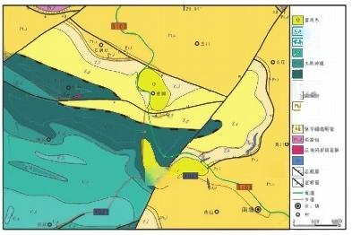
两u道 ②址里 播
118.10 冈长粉省 om
图 X…… 图
(表格参考格式，表标注在上，表格在下，本括号内容仅为说明，非格式，不要写入实习报告中)
表X ……表(表格格式请采用三线表格式)

饮用水类型 | 桶装水 | 直饮水 | X: | P
合格数 | 28 | 12
总数 | 52 | 13 | 一 | 一
合格率(%) | 53.85 | 92.31 | 4.9766 | 0.0257
3分析与讨论
根据实习的结果总结海坛岛海岸沉积类型的分布规律
根据课本上地质地貌的分布规律，讨论这些规律在海坛岛如何体现，即尝试运用课本的 知识认识海坛岛的海岸地貌规律。
4 结 论
基于本次实习，针对****问题，使用***方法，得到以下主要结论： ……… 参考文献：
Zagwijn,W.H:An analysis ofEemian climate in western and central Europe,Quaternary Sci.Rev.,15,451-469, 1996.

论 文 2
庐山内部的褶皱构造特征及其地貌学证据
学号：109092016007 姓名：张三 分组：三组
摘要：编写实习报告是对综合自然地理实习期间所观察到的各种地质、地貌现象。实习报告
的内容要真实、丰富，论述有据，图文并茂。(约200-500字) 关键词：实习报告，地貌，课程学习
(以下为正文部分，本括号内容仅为说明，非格式，不要写入实习报告中)
0 引 言
褶皱在地貌学上的定义， ……目前研究进展， ……目前已有主要的理论。
基于2023年地本专业综合实习，对庐山不同区域地层及其产状进行了考察，本文拟利 用………………,讨论……。本研究的意义 ……
1材料与方法
庐山介绍，自然、地质、水文、植被、气候、人文等方面。尤其是地层特征，样点选择 或样品采集，数据获取，实验条件或设备
2 结 果
基于几个实习点，分别对几个实习点的地层及其特点进行描述……………
(图件参考格式，图在上，图标注在下，本括号内容仅为说明，非格式，不要写入实习报告中)
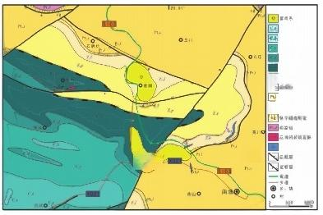
西白里
师两
②址里
均祖播 冈长粉省
118.10 om
图 X…… 图
(表格参考格式，表标注在上，表格在下，本括号内容仅为说明，非格式，不要写入实习报告中)
表X ……表(表格格式请采用三线表格式)

饮用水类型 | 桶装水 | 直饮水 | X: | Pp
合格数 | 28 | 12
总数 | 52 | 13 | 一 | 一
合格率(%) | 53.85 | 92.31 | 4.9766 | 0.0257
3分析与讨论
根据不同点的地层特点勾画庐山区地层总体特征。
总结庐山地区地层褶皱的分布及其目前的地貌
尝试探讨不同营力对庐山地层、地貌的影响
4 结 论
基于本次实习，针对****问题，使用***方法，得到以下主要结论： ……… 参考文献：

实习报告封面格式1

福建师范大学地理科学学院

综合自然地理实习1 实习报告

姓名：张三
学号：109092016007
班级：20**级地理科学*班
指导教师：雷国良靳建辉
分组：一组

时间：20**年**月



典型图片(案例)

区域地质图

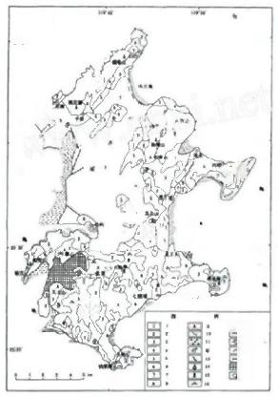
w
w

,

2

w

m1 n 制
1侵性测故高丘1-理性明性假丘3一世性朝性台地4-画积台地5-理积台姓-片共平系7-海积平 重-风成沙地-实峰曲雌16- 明量山费地1-地假W I-量体要点 B-V 形谷14-帅典机案15-M 他性 i 一 海该六1 - 性座 i- 抄 9 共 海 沙 业 # 一 为 n- 人工确次 - 故n B-本库

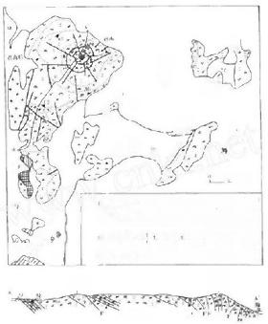
月
⑤
0
东
⑧
ay
吧
0
四 图 822 图 四 “ 助
擎
5018
四吧
□ 回
· 四
阳 a
④
里
9
1
r
图 1 平潭县君山火山岩系岩性地质图
rg 1 Lithedogk and geoloslal map of the Junaban volcanic wrgucece in Fiatan County 1一第西系：2一早白至北中粒用云二长蔬民尝，一早自坚盘中租粒角闪斯长岩：4一早保 世解片麻状中粒黑云范岗网 长署：5一中元吉代结是片彩：B一尊石亥山看；7一英安者：8-(流红)美安质(含)角师品的凝灰结会：5一英安重 赔站育的；I田一美安质言向品河培幼便右：1一央文质品再培地院胸右：i一女质的利配熟右：14一案山 度角琢岩新品网凝灰岩：14一实山质岩属品屏凝复岩：1BS一次石美四长验岩：14中酸性腔状解集始著:17-火山口图 美安质熔结角哥岩：18一次花胸距岩：3一断餐：加一大山断配，z- 地质界线：2-8相界线：22-大由岩产状：2- 副面

线路图(加上指北针，比例尺)
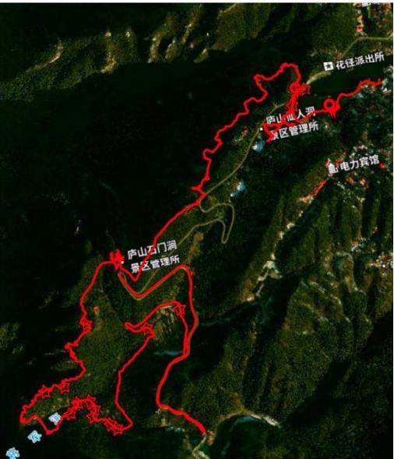

风向图

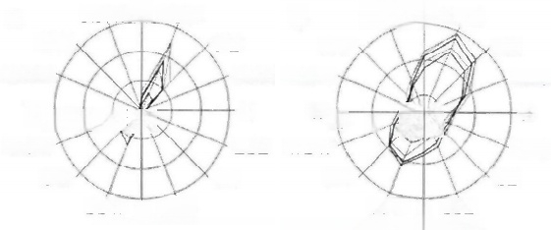
a NNW N NNE b NNw N NNE
NW NE NW NE
WNW ENE WNW ENE
W 10 WSW
SW
SSW S SSE
— 3 ~ 5 月 — 6 ~ 8 月 — 9 ~ 1 1 月 — 1 2 ~ 2 月 — 全 年
6 26

SSW S SSE
W⁶604020 为
E
ESE
E
ESE
WSW
SW
SE
SE
福建海坛岛各风向频率(a,%) 和各风向平均风速 (b,m/s) (福建省气象局，1981)

温度与降水
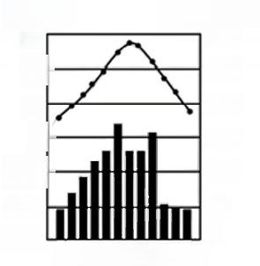气温/℃ 降水量/mm
气温/℃
30
20-
10
0-
—10—
-20
-30
14710
上海
降水量/mm
300
250
200
150
100
50
0
月
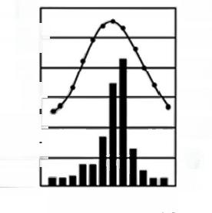
30
20-
10
0上-
—10— —20—
-30
1 4 710 月
300
250
200
150
100
50
0
北京
实习的方法
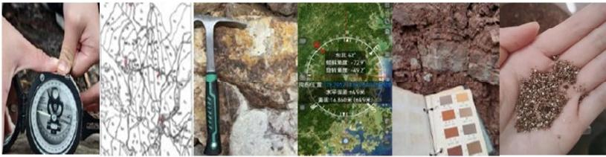

类型对比
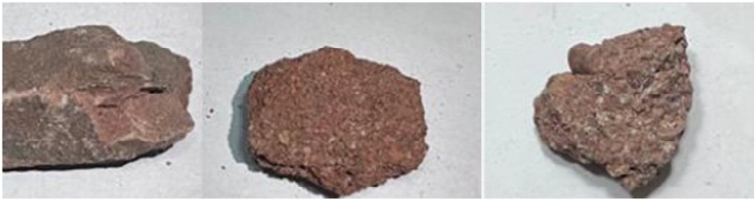

宏观特征与辅助线，整体与局部特写
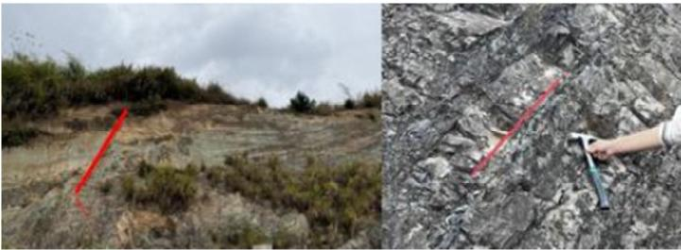
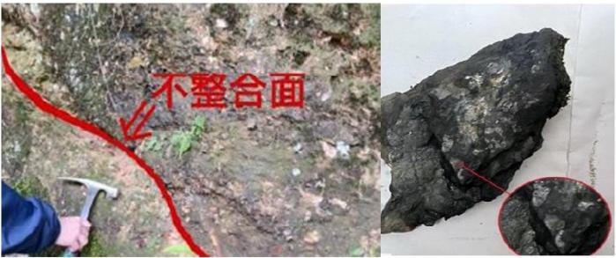
地图与地貌
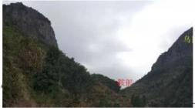
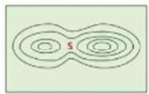

鞍部
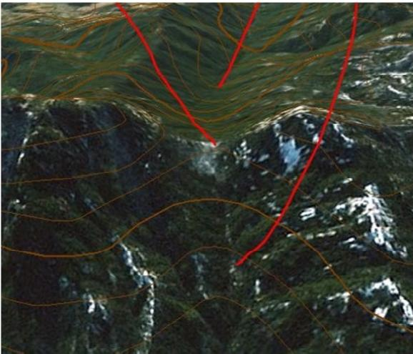

模式与现场照片对比
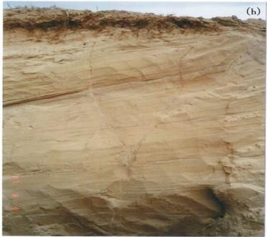
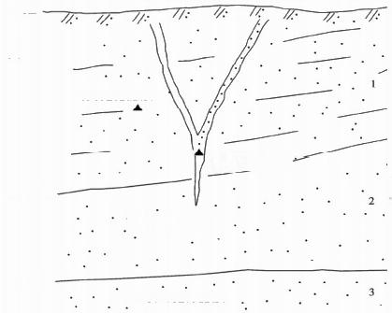
0m
(a)

8963±62aB.P.

7320±63aB.P.
1.8-2.0m 一
15775±94aB.P.

2.8~1.9m-
▲14478±79aB.P.
图 4 新巴尔虎东旗砂脉(东侧剖面)

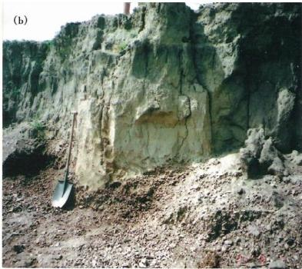
0m- 7/ 72 11.

2289±25a B.P.

0.8-09m
1.0m—
1.1m

A2251±27aBP.
▲ · ·
4654±38aB.P.
(a)

1.9m

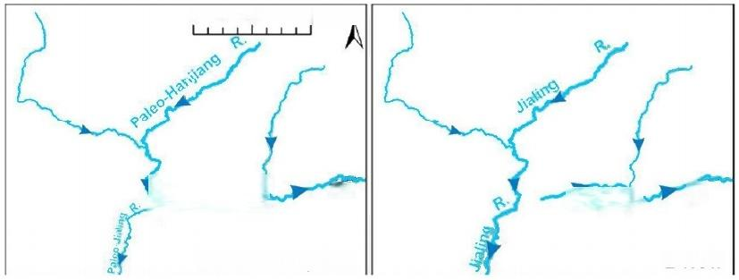
0 25 50 1100 km N

R.
Paleo-Hanjiang

A Before capture
Hanjiang R.
B Now

影像图与现场照片结合
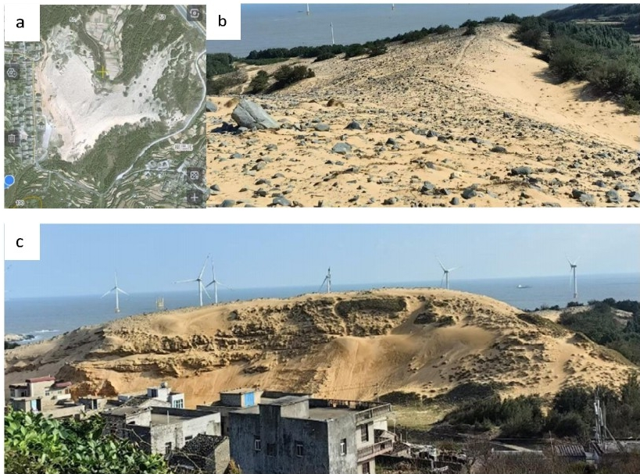
图1 海坛岛君山北麓大沙山影像与地貌特征
(图1a: 大沙山卫星影像图，奥维地图，影像日期2024 年10月；图1b大山山顶部景观图，拍摄者张三，拍摄 时间：2025年11月27日；图1c大山山宏观景观图，拍 摄者张三，,拍摄时间：2025年11月27日)

